Tekniske specifikationer for uskærmet data installationer

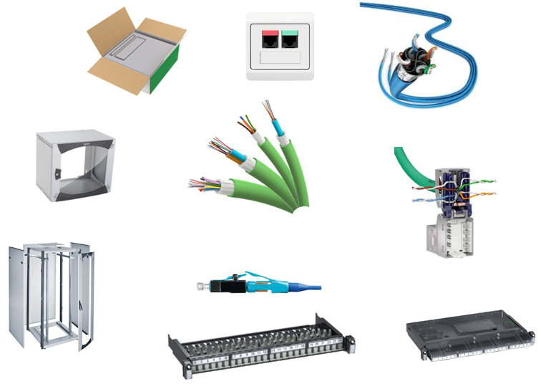

Grundlag for beskrivelsen
Denne beskrivelse er tænkt, som en hjælp til projekterende el-rådgivere.

Beskrivelsen er opbygget iht. bips beskrivelsesværktøj som bygger på en fælles struktur for de beskrivelser, der indeholder specifikationer for byggearbejders udførelse. Formålet er en fælles national de facto standard.

Baggrunden for den fælles struktur var en erkendelse af, at der hos både de projekterende og de udførende i byggebranchen blev brugt mange kræfter på at skrive og derefter tolke beskrivelser, hvor såvel strukturen som specifikationerne for den samme ydelse uden grund var forskellige fra byggesag til byggesag.

Ansvarsfralæggelse
Selvom Schneider Electric håber, at denne beskrivelse er af interesse for vores kunder, skal det understreges at Schneider Electric ikke påtager sig noget ansvar og giver ingen garanti eller erstatning i relation til beskrivelsen og dets indhold.
Vi påtager os derfor ingen juridisk forpligtelser overfor nogen, som anvender eller søger støtte i beskrivelsen.
Det er de projekterende der foreskriver samt fastlægger de projektspecifikke detaljer i projektmaterialet inden udsendelse.

Indholdsfortegnelse

4.1 Orientering 4
4.2 Omfang 4
4.3 Lokalisering 5
4.4 Tegningshenvisning 5
4.5 Koordinering 5
4.6 Tilstødende bygningsdele 5
4.7 Projektering 6
4.8 Undersøgelser 6
4.9 Materialer og produkter 6
4.10 Udførelse 13
4.11 Mål og tolerancer 14
4.12 Prøver 14
4.13 Arbejdsmiljø 14
4.14 Kontrol 15
4.15 D&V-dokumentation 15
4.16 Planlægning 15

Data installationer

4.1 Orientering

Generelt
Nærværende projektspecifikke beskrivelse er gældende sammen med nedenstående nævnte basisbeskrivelser.
- bips B2.461, Basisbeskrivelse – IT-kabling senest gældende revision er sammen med denne projektspecifikke beskrivelse gældende for arbejdet.

- bips B2.450, Basisbeskrivelse – el senest gældende revision er sammen med denne projektspecifikke beskrivelse gældende for arbejdet.

Nærværende projektspecifikke beskrivelse supplerer og ændrer basisbeskrivelser og ved eventuelle tvivlspørgsmål, så er det den projektspecifikke beskrivelse der er gældende fremfor de anførte basisbeskrivelser.

4.2 Omfang

Levering, montering og terminering af nedenstående datanetværkssystem. Følgende dele af datanetværkssystemet leveres under el-arbejdet:

Her skrives en beskrivelse af det pågældende datanetværkssystem – Rådgiver udfylder

Følgende leveres ikke, men monteres under arbejdet

Følgende leveres, men monteres under andet arbejde

Følgende leveres og monteres under andet arbejde

Garantierklæring:
Der skal kunne gives en samlet udvidet 25 års funktionalitets- og reservedelsgaranti på hele PDS installationen, inklusiv horisontal kabling, bygningsbackbone og områdebackbone.

Funktionalitetsgarantien sikre at installationen i garantiperioden understøtter båndbredden i henhold til den angivne norm for kabelsystemet.

Reservedelsgarantien skal omfatte reparation og /eller udskiftning af defekte komponenter samt de direkte faktiske omkostninger forbundet med udbedring af installationen.

Det skal dokumenteres at installatøren er uddannet i det valgte PDS-kablingssystem (udførelsescertifikat)

4.3 Lokalisering
For tavler henvises til planer for føringsveje og tavler. For placering af krydsfelter og dataudtag henvises til planer og diagrammer.

4.4 Tegningshenvisning

Der henvises til tegninger i henhold til tegningsliste:
(X.X)Planer
(X.X) Principdiagrammer
(X.X) Diagrammer
(X.X) Uspecificeret

Her skrives en beskrivelse af de pågældende anlæg – Rådgiver udfylder

OBS: Numre i parentes henviser til tegningslistens overordnede inddeling.

4.5 Koordinering
Generelt
Her skrives en beskrivelse af de pågældende anlæg, hvor der evt er koordinering / grænseflade til data installation leverancen – Rådgiver udfylder

4.6 Tilstødende bygningsdele
• Føringsveje

Rådgiver udfylder

Forudgående bygningsdele/arbejder
Det skal sikres at der i føringsvejene for datakabling tages hensyn til følgende.
- Respektafstande iht. EN50174-2 afsnit 6

- Respektafstand til særlige støjkilder iht. EN50174-2 afsnit 6

- Stærkstrømsbekendtgørelsens afsnit 6. Del 528.1.1.

- Leverandørens krav til maksimal fyldningsgrad

- At der sikres at alle installerede kabler kan overholde producenten krav til bøjningsradius

- At der sikres 40% plads til fremtidige udvidelser

Efterfølgende bygningsdele/arbejder
• Tilslutninger af datanetværk til aktive komponenter som Ethernet switche og routere - Rådgiver udfylder

4.7 Projektering

Entreprenøren fastlægger de nødvendige supplerende føringsveje, fra hovedføringsveje til arbejdsstationer.
Rådgiver udfylder

4.8 Undersøgelser

Her skrives en beskrivelse af eventuelle foregående undersøgelser af de pågældende anlæg

Rådgiver udfylder

4.9 Materialer og produkter

Datakabling
Generelt

Komponenter og materiale skal leveres i anerkendt fabrikat, som er tilgængelig igennem Dansk el-grossist.

Der skal leveres og monteres komplet PDS-installation.

Den samlede PDS-installation består af følgende:
- Horisontal kabling (B) som forbinder arbejdsområdet (A) med etagekrydsfeltet (C).
- Bygningsbackbone (D) som forbinder etagekrydsfeltet (C) med bygningskrydsfeltet (E)
- Områdebackbone (F) som forbinder bygningskrydsfeltet (E) med områdekrydsfeltet (G)

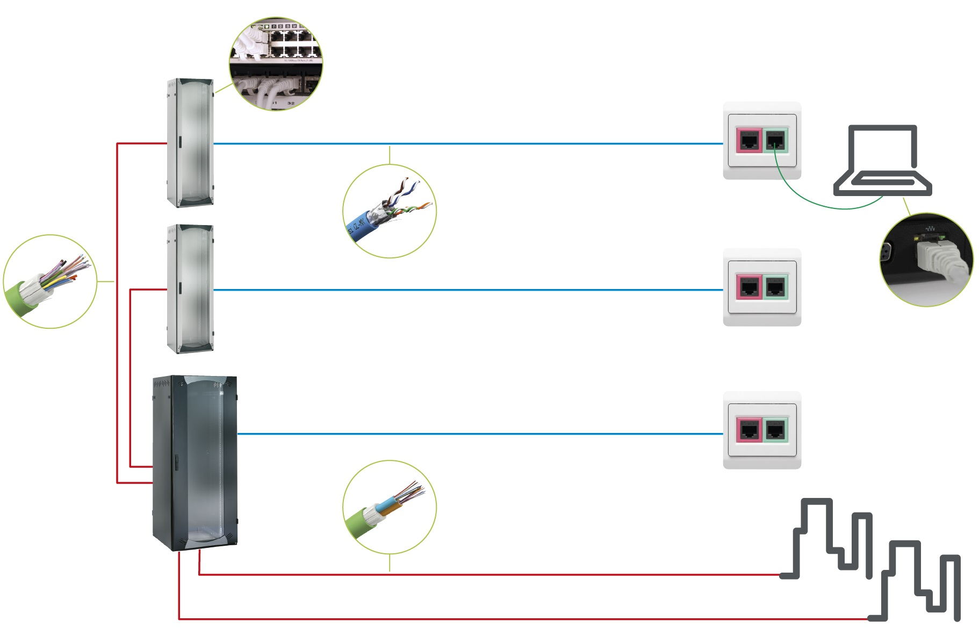
A
C
D
E
F
G
B

Balancerede kabler:
Den horisontale kabling skal bestå af en arbejdsplads (A) med minimum et dobbelt PDS udtag (2xRJ45). Fra arbejdspladsen fremføres minimum to datakabler (B) til Etagekrydsfeltet (C). De to datakabler afslutttes i et patchpanel i Etagekrydsfeltet.
Det skal kunne dokumenteres fra uvildig instans (f.eks DELTA) at de valgte komponenter samlet set overholder krav til performance for Class EA Permanent Link ISO/IEC 11801:2011 (Ed. 2.2), EN50173-1:2011, EN50173-2:2007 (incl. A1:2010) og ANSI/TIA-568-C.2:2009 – både som PL3 og CL4

PDS kabler:
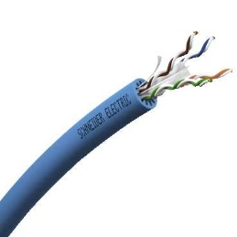
Datakablet som anvendes i den horisontale kabling skal være samme type i hele datainstallationen.
Kablets konstruktion skal være 4x2xAWG23, typen U/UTP og have en separationsklasse på minimum C (EN 50174-2).
Den valgte kabelmodel skal kunne leveres i dual version (2x 4x2xAWG23)
Kablets kappemateriale skal være udført i blå LSZH (low smoke, zero halogen) og som minimum overholde Euroclass Dca i henhold til EN 50575, som indeholder krav til brandspredning, røgudvikling, syredannelse og udbredelse af brændende plastdråber. Kablets Euroclass performance skal være dokumenteret fra uvildig instans (f.eks DELTA).
Datakablets performance skal være klasse EA og skal matche den datakonnektor som vælges til datakabelsystemet. Det skal kunne dokumenteres fra uvildig instans (f.eks DELTA) at datakonnektor og datakabel i samspil overholder krav til performance for Class EA Permanent Link ISO/IEC 11801:2011 (Ed. 2.2), EN50173-1:2011, EN50173-2:2007 (incl. A1:2010) og ANSI/TIA-568-C.2:2009
Det valgte kabel skal kunne overholde ovenstående specifikationer op til 90m (en fuld Permanent link)
Kablet skal desuden supportere applikationen Power over Ethernet (PoE+)
Derudover henvises til seneste version af bips B2.461, afsnit 3.5.3.2.2 og 3.6.8

PDS stik:
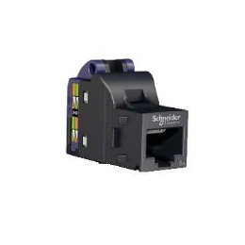
Datakonnektoren som anvendes i hhv. patchpanel i etagekrydsfeltet og dataudtaget skal være af samme type i hele datainstallationen.
Datakonnektorens konstruktion skal være uskærmet RJ45 iht. IEC 60603-7.
Datakonnektorens performance skal være UTP klasse EA og skal matche det datakabel som vælges til datakabelsystemet. Det skal kunne dokumenteres fra uvildig instans (f.eks DELTA) at datakonnektor og datakabel i samspil overholder krav til performance for Class EA Permanent Link ISO/IEC 11801:2011 (Ed. 2.2), EN50173-1:2011, EN50173-2:2007 (incl. A1:2010) og ANSI/TIA-568-C.2:2009
Det skal endvidere kunne dokumenteres fra uvildig instans (f.eks DELTA) at konnektoren overholder krav til performance for Power over Ethernet (PoE+) i henhold IEC 60512-99-001
Termineringen af konnektoren skal udføres efter enten farvekode EIA/TIA 568A eller 568B. Det skal dog sikres at den samme farvekodning anvendes i hele datakabelsystemet.
Montage af konnektoren skal ske i overensstemmelse med producentens montagevejledningen. Ved montage af Cat.6A UTP konnektore vil konnektorens konstruktion sikre aflastning ved at undlade at kablekappen trækkes helt op mod konnektoren. Der skal derfor på dette punkt afviges i forhold til beskrivelsen i bips B2.461, afsnit 3.6.8 stk.1.

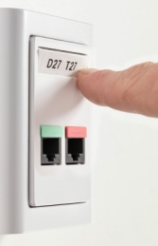
PDS udtag:
Ved hver arbejdsplads/EDB tilslutning etableres dobbelt PDS udtag (2x RJ45).
PDS udtaget skal kunne farvekodes ved hjælp af udskiftelige farvekodebjælker i henhold til EIA/TIA 606. Dataudtaget skal kunne opmærkes med tekst f.eks. DYMO. Opmærkningen skal kunne skjules, f.eks. ved hjælp af vendbart mærkefelt på PDS udtaget.
Det skal være muligt at forsyne PDS udtagene med støvlåg til at dække individuelle RJ45 konnektorer.
Derudover henvises til seneste version af bips B2.461, afsnit 3.5.3.2.3

PDS patchpaneler:
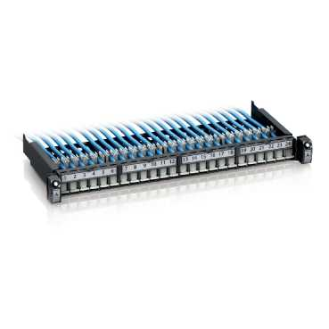
Patchpaneler til PDS som installeres i etagekrydsfelterne skal være udtrækbare paneler bestykket med kabel guides til det horisontale kabel så kabelstrips undgås. Patchpanelet skal være forsynet med nummerering af de enkelte porte (1-24) både på fronten af panelet samt på bagsiden hvor de horisontale kabler tilsluttes.
Patchpanelet skal være forsynet med støvlåg så ubrugte porte kan sikres mod støv. Det skal være muligt at farvekode hver individuel port i henhold til EIA/TIA 606. Patchpanelet skal være udstyret med labelholder, så hver enkel port kan identificeres entydigt. Endvidere skal patchpanelet være udstyret med lableholder i siden så hvert panel kan identificeres entydigt.
Det skal sikres at hver enkelt konnektor af forbundet til patchpanelets jordingsskinne og det skal sikres at hver patchpanel forbindes korrekt til rackskabets jordingsforbindelse.

PDS patch- og dropkabler:
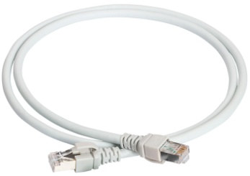
Patch- og dropkabler som anvendes mellem patchpanel og aktivt udstyr i Etagekrydsfeltet samt til at forbinde periferudstyr til dataudtaget, skal være af samme type i hele datainstallationen.
Patch- og dropkablernes konstruktion skal matche det datakabel og den datakonnektor som vælges til datakabelsystemet og kappemateriale skal være udført i lys grå LSZH (low smoke, Zero Halogen) Røgudvikling: IEC 61034, Forbrændingsgasser: IEC 60754-2, Halogenudvikling: IEC 60754-1 og Brandhæmmende iht. IEC 60332-3C.
Patch- og dropkabler skal leveres med mulighed for at farvekode begge ender af kablet, f.eks. med en grøn og rød farveklips som kan monteres på RJ45 stikket.
Patch- og dropkabler skal kunne leveres i 1, 2, 3, 5 og 10m
Derudover henvises til seneste version af bips B2.461, afsnit 3.5.3.2.4

Patchkabelguides:
For hver patchpanel med 24 porte skal der anvendes og beregnes plads i rackskabet til en patchkabel guide. Patchkabel guiden skal være udstyret med minimum 4 plastbøjler som let kan åbnes og lukkes. Bøjlernes lukkemekaniske skal være udført så de ikke skader patchkablerne.

Fiberkabler:
Der etableres og monteres fiberoptisk forbindelser i backbone:
- Bygningsbackbone (D) som forbinder etagekrydsfeltet (C) med bygningskrydsfeltet (E)
- Områdebackbone (F) som forbinder bygningskrydsfeltet (E) med områdekrydsfeltet (G)

Bygningsbackbone
Mellem hvert Etagekrydsfelt og Bygningskrydsfeltet etableres og monteres fiberoptisk forbindelse med 12-ledere 50/125um multimode OM3.

Fiberkabler:
Fiberkablet som anvendes mellem Etagekrydsfelt og Bygningskrydsfelt skal være af samme type i hele dette backbone-lag.
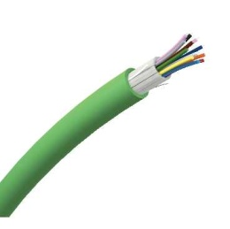
Kablets konstruktion skal være 12-leder 50/125um multimode OM3 af typen tight buffer (900um). Kablet skal indeholde absorberende glasgarn for langsgående vandsikring.
Kablets kappemateriale skal være udført i grøn LSZH (low smoke, zero halogen) og som minimum overholde Euroclass Dca i henhold til EN 50575 som indeholder krav til brandspredning, røgudvikling, syredannelse og udbredelse af brændende plastdråber. Kablets Euroclass performance skal være dokumenteret fra uvildig instans (f.eks DELTA).
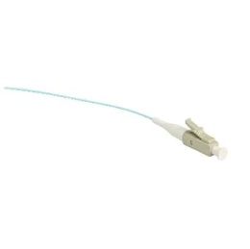
Fiberkablets performance skal være ISO/IEC 11801:2011Ed.2.2 OM3 og skal matche den fiberkonnektor eller pigtail som vælges til fiberkablingen. Fiberkablet skal have farvekodning iht. TIA/EIA-598-A
Derudover henvises til seneste version af bips B2.461, afsnit 3.5.3.3.2 og 3.6.11

Fiberstik:
Hver fiberleder afsluttes ved at fusionsplice fiberoptisk pigtail med LC konnektor 50/125um multimode OM3 på fiberlederen.
Eller
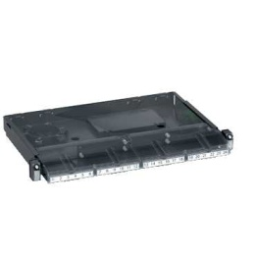
Hver fiberleder afsluttes ved at terminere fiberkonnktor LC konnektor 50/125um multimode OM3 på fiberlederen.

Fiberpatchpanel:
Hver 12-leder fiberkabel afsluttes i eget fiberpatchpanel. Fiberpatchpanelet skal have indbygget patchkabelguide med låg som sikre patchkabler og konnektorer.
For at fremtidssikre installationen, skal fiberpatchpanelet kunne udvides så det kan håndtere op til 72 fiberledere pr. højde enhed (HE). Fiberkablet aflastes i bagenden med kabelforskruninger.

Fiber patch- og dropkabler:
Patch- og dropkabler som anvendes mellem fiberpatchpanel og aktivt udstyr i krydsfeltet skal være af samme type i hele datainstallationen.
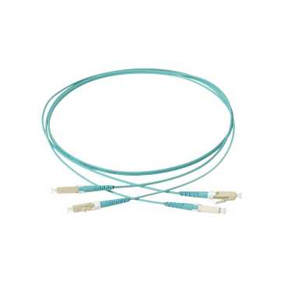
Patch- og dropkablernes konstruktion skal være 2x 50/125um multimode OM3 med LC duplex konnektore, kappemateriale skal være udført i 2mm aqua LSFRZH (low smoke Fire Retardant, Zero Halogen) Røgudvikling: IEC 61034, Forbrændingsgasser: IEC 60754-2, Halogenudvikling: IEC 60754-1 og Brandhæmmende iht. IEC 60332-3C.
Patch- og dropkabler skal kunne leveres i 1, 2, 3 og 5m
Derudover henvises til seneste version af bips B2.461, afsnit 3.5.3.3.4

Områdebackbone
Mellem hvert Bygningskrydsfelt og Områdekrydsfeltet etableres og monteres fiberoptisk forbindelse med 24-ledere 9/125um singlemode OS2.

Fiberkabler:
Fiberkablet som anvendes mellem Bygningskrydsfelt og Områdekrydsfelt skal være af samme type i hele dette backbone-lag.
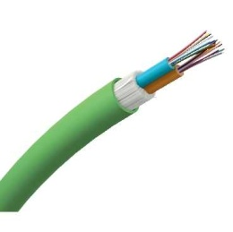
Kablets konstruktion skal være 24-leder 9/125um singlemode OS2 af typen loose tube (250um). ). Kablet skal indeholde absorberende glasgarn og gel for langsgående vandsikring.
Kablets kappemateriale skal være udført i grøn LSZH (low smoke, zero halogen) og som minimum overholde Euroclass Dca i henhold til EN 50575, som indeholder krav til brandspredning, røgudvikling, syredannelse og udbredelse af brændende plastdråber. Kablets Euroclass performance skal være dokumenteret fra uvildig instans (f.eks DELTA).
Fiberkablets performance skal være ISO/IEC 11801:2011 Ed.2.2 OS2 og skal matche den fiberkonnektor eller pigtail som vælges til fiberkablingen. Fiberkablet skal have farvekodning iht. TIA/EIA-598-A
Derudover henvises til seneste version af bips B2.461, afsnit 3.5.3.3.2 og 3.6.11

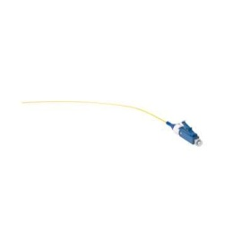
Fiberstik:
Hver fiberleder afsluttes ved at fusionsplice fiberoptisk pigtail med LC konnektor 9/125um singlemode OS2 på fiberlederen.
Eller
Hver fiberleder afsluttes ved at terminere fiberkonnktor LC konnektor 9/125um singlemode OS2 på fiberlederen.

Fiberpatchpanel:
Hver 24-leder fiberkabel afsluttes i eget fiberpatchpanel. Fiberpatchpanelet skal have indbygget patchkabelguide med låg som sikre patchkabler og konnektorer.
For at fremtidssikre installationen, skal fiberpatchpanelet kunne udvides så det kan håndtere op til 72 fiberledere pr. højde enhed (HE). Fiberkablet aflastes i bagenden med kabelforskruninger.
Fiber patch- og dropkabler:
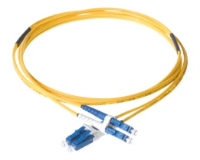
Patch- og dropkabler som anvendes mellem fiberpatchpanel og aktivt udstyr i krydsfeltet skal være af samme type i hele datainstallationen.
Patch- og dropkablernes konstruktion skal være 2x 9/125um singlemode OS2 med LC duplex konnektore, kappemateriale skal være udført i 2mm gul LSFRZH (low smoke Fire Retardant, Zero Halogen) Røgudvikling: IEC 61034, Forbrændingsgasser: IEC 60754-2, Halogenudvikling: IEC 60754-1 og Brandhæmmende iht. IEC 60332-3C.
Patch- og dropkabler skal kunne leveres i 1, 2, 3 og 5m
Derudover henvises til seneste version af bips B2.461, afsnit 3.5.3.3.4

Rack/krydsfelter:
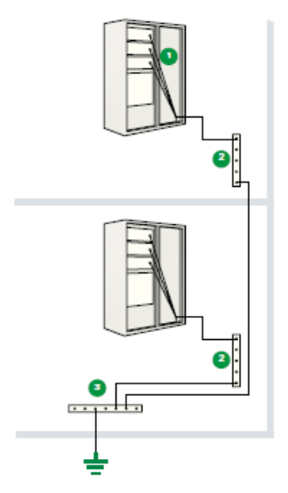
Alle rackskabe i krydsfelterne skal være 19" gulvrackskabe, minimum 80x80cm (BxD), minimum 42HE, med aftagelige dør, sideplader og bagplade, vendbar frontdør med To-punktslåsning, standard låsesystem med forberedelse for Ruko låsesystem, sideplader og bagplade skal kunne forsynes med nøglelås, dybdejusterbare 19" opspænding, mulighed for 4 punkt 19” opspænding, kabelgennemføring i top og bund med mulighed for passiv eller aktiv ventilation, rackskabet skal leveres med højdejusterbare fødder.
Derudover henvises til seneste version af bips B2.461, afsnit 3.5.4.1 og 3.6.12

Jording:
Alle skabe skal være forberedt for nuværende og fremtidige aktive og passive komponenter. Ofte stilles der funktions- og garantimæssige krav til jording af de aktive komponenter. Derfor skal alle rackskabe og krydsfelter jordes, uanset om den valgte PDS kabling er udført med eller uden skærm.
Der trækkes separat jord fra hver enhed i rackskabet (patchpaneler, aktivt udstyr, som eksempelvis switche, router osv.), til krydsfeltets jordplint.
Al jording/udligningsforbindelser skal udføres iht EN 50310.
Bygnings- og områdekrydsfelt:
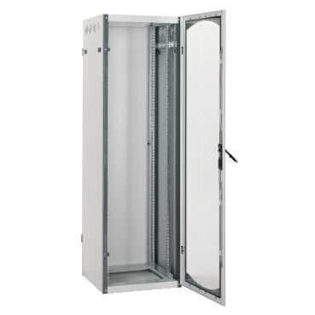
Alle rackskabe i Bygnings og områdekrydsfelterne skal være af samme type og farve og skal dimensioneres så der er plads til minimum 25% udvidelse.
Skabene skal være 19" gulvrackskabe 80x80cm (BxD) 42HE, lysegrå RAL 7035, med aftagelige dør, sideplader og bagplade, vendbar frontdør med To-punktslåsning, standard låsesystem med forberedelse for Ruko låsesystem, sideplader og bagplade skal kunne forsynes med nøglelås, dybdejusterbare 19" opspænding, mulighed for 4 punkt 19” opspænding, kabelgennemføring i top og bund med mulighed for passiv eller aktiv ventilation, rackskabet skal leveres med højdejusterbare fødder.
Skabene skal leveres med glasdør eller pladedør.
Etagekrydsfelt:
Alle rackskabe i Etagekrydsfelterne skal være af samme type og farve og skal dimensioneres så der er plads til minimum 25% udvidelse.
Skabene skal være 19" gulvrackskabe 80x80cm (BxD) 42HE, lysegrå RAL 7035, med aftagelige dør, sideplader og bagplade, vendbar frontdør med To-punktslåsning, standard låsesystem med forberedelse for Ruko låsesystem, sideplader og bagplade skal kunne forsynes med nøglelås, dybdejusterbare 19" opspænding, mulighed for 4 punkt 19” opspænding, kabelgennemføring i top og bund med mulighed for passiv eller aktiv ventilation, rackskabet skal leveres med højdejusterbare fødder.
Skabene skal leveres med glasdør eller pladedør.

Serverrack:
Alle serverrackskabe skal være af samme type og farve og skal dimensioneres så der er plads til minimum 25% udvidelse.
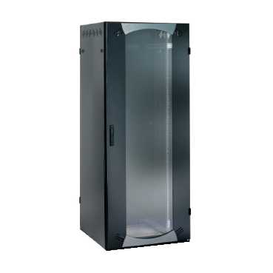
Skabene skal være 19" gulvrackskabe 80x100cm (BxD) 42HE, sort RAL 9011, med aftagelige dør, sideplader og bagplade, vendbar frontdør med To-punktslåsning, standard låsesystem med forberedelse for Ruko låsesystem, sideplader og bagplade skal kunne forsynes med nøglelås, dybdejusterbare 19" opspænding både for og bag, kabelgennemføring i top og bund med mulighed for passiv eller aktiv ventilation, rackskabet skal leveres med højdejusterbare fødder og glasdør.

4.10 Udførelse

Generelt
Der må ikke anvendes stripsfastgørelse af fiber- og PDS-kablerne. Der skal anvendes velcrobånd eller kabeltape.
Alle kabler, som kommer ind i krydsfelterne, skal aflastes forsvarligt. Kabler ordnes, så de ligger pænt i bundter.
Der må ikke forekomme samlinger på kablerne, hverken PDS eller fiberkabler.
Bøjningsradius for fiberkabler såvel som PDS-kabler skal overholde leverandørens forskrifter.
I forbindelse med planlægning af trækning af kabler skal entreprenøren nøje overveje, hvordan føringsveje er udført og tage dette med i sin betragtning.
Elentreprenøren skal medregne alle ydelser i forbindelse med etablering af datanetværk, herunder koordinering med øvrige entreprenører.
Her skrives en beskrivelse af udførelsen på det pågældende anlæg – Rådgiver udfylder

4.11 Mål og tolerancer
Se udbudsmateriale for detaljer.

4.12 Prøver

Test af horisontal kabling:
Der testes med testinstrument som er godkendt af producenten for PDS-kablinen. Der testes efter EN 50173 eller ISO 11801 Permanent Link og testeren indstilles i henhold til kabelsystemets performance.
Testeren skal være opdateret med seneste firmware og have en gyldig kalibrering
Testresultater skal foreligges i testinstrumentets filformat (f.eks. fwl-fil til linkware) samt evt. i PDF format

Test af fiberinstallation:
Der testes med testinstrument som er godkendt af producenten for PDS-kablinen. Der testes efter EN 50173 eller ISO 11801 testeren indstilles i henhold til kabelsystemets performance.
Testeren skal være opdateret med seneste firmware og have en gyldig kalibrering
Testresultater skal foreligges i testinstrumentets filformat (f.eks. fwl-fil til linkware) samt evt. i PDF format.

4.13 Arbejdsmiljø

Rådgiver udfylder

4.14 Kontrol

- Der skal udføres fuld kontrol af alle forbindelser, både fiber og kobber.
- Som dokumentation for kontrol/test afleveres en rapport for hvert krydsfelt.

4.15 D&V-dokumentation
Producenten af komponenterne til PDS installationen skal levere følgende:
- Datablade på de enkelte komponenter

- Dokumentation fra 3. Part som viser overholdelse af krav til performance for Class EA Permanent Link ISO/IEC 11801:2011 (Ed. 2.2), EN50173-1:2011, EN50173-2:2007 (incl. A1:2010) og ANSI/TIA-568-C.2:2009 – både som PL3 og CL4

- Dokumentation fra 3. Part som viser overholdelse af krav til performance for Power over Ethernet (PoE+) i henhold IEC 60512-99-001

- Performance dekleration som dokumentere overholdelse af Euroclass Dca i henhold til EN 50575

4.16 Planlægning

Rådgiver udfylder

